# **PROJECT IOT102**

# **Thiết bị cảnh báo va chạm**

| Nhóm 05 | Bùi Văn Quyến  Nguyễn Duy Tùng  Nguyễn Bá Chuẩn | HE161625  HE161613  HE161616 |
| --- | --- | --- |

## **I. Ý tưởng**

Trong thực tế, có những vụ tai nạn giao thông có thể xảy ra đến từ sự thiếu thông tin, vô ý của những người lái xe ô tô khi không nhận ra được là có những vật cản đằng sau mình. Từ thực trạng đó, nhóm chúng em đã chế tạo ra thiết bị cảnh báo va chạm, giúp cho người lái xe, đặc biệt là lái xe ô tô có những trải nghiệm tham gia giao thông an toàn hơn.

**Yêu cầu:**

* Tự động cảm biến khoảng cách và in ra LCD mức độ nguy hiểm bằng các vạch
* Mức độ còi cảnh báo tùy theo mức độ nguy hiểm
* Tắt bật buzzer bằng button

## **II. Nội dung**

### ***1. Linh kiện (Hardware Required )***

| **Name** | **Quantity** |
| --- | --- |
| 10 kΩ Potentiometer | 1 |
| Arduino Uno R3 | 1 |
| Pushbutton | 1 |
| LCD 16 x 2 | 1 |
| Piezo | 1 |
| Ultrasonic Distance Sensor | 1 |
| 330 Ω Resistor | 3 |
| Bread Board | 1 |

### ***2. Mạch nguyên lý (Schematic)***

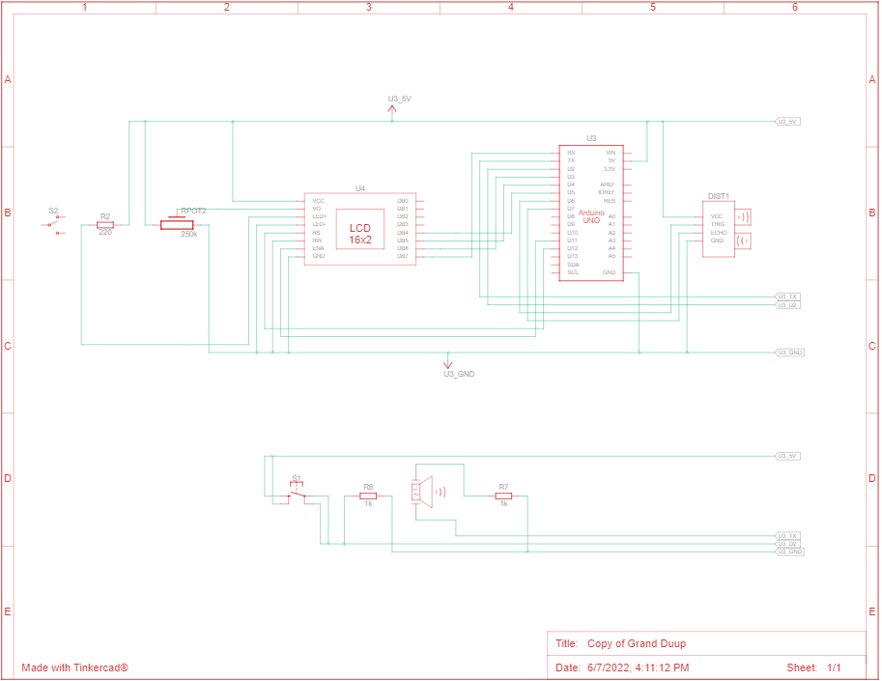

### ***3. Mạch kết nối (Circuit )***

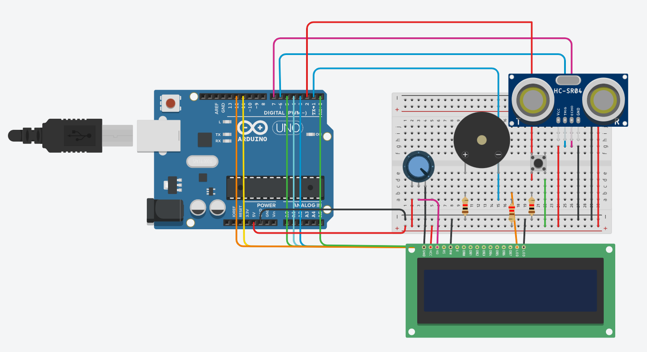

### ***4. Lưu đồ thuật toán (Flow chart)***

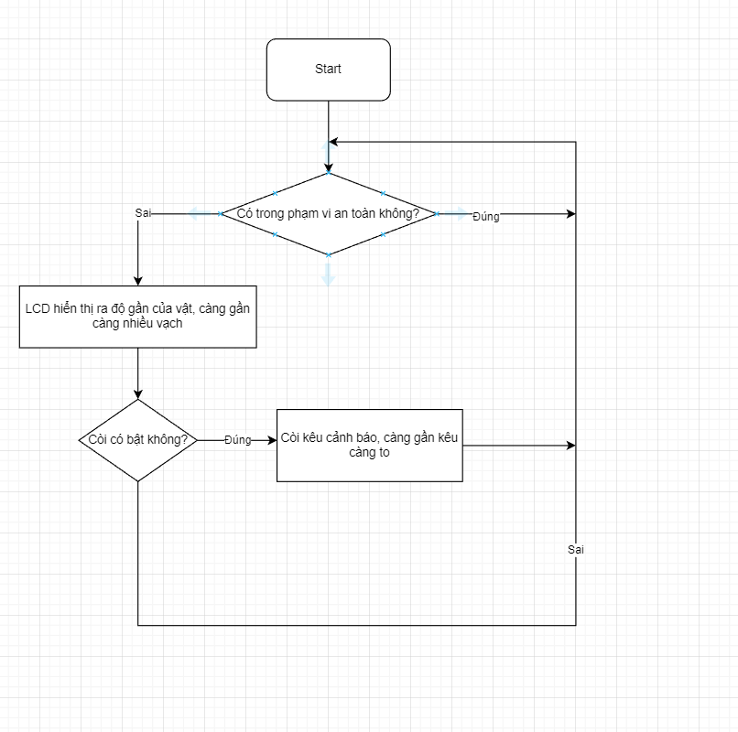

## **III. Kết quả đạt được**

Màn hình LED tự hoạt động: Khi có vật cản ở gần, màn hình sẽ tự tăng lên số vạch cao nhất, khi ra quá xa, màn hình sẽ không hiện vạch nào. Buzzer cũng sẽ to nhỏ tùy thuộc vào vật cản gần hay xa

Người dùng có thể lựa chọn bật tắt buzzer

## **IV. Phụ lục**

### ***1. Link Tinkercad***

* Link mô phỏng : [Link](https://www.tinkercad.com/things/6EHYGP9a7Gn-copy-of-grand-duup/editel?sharecode=haQ2Gv6WJIefiK44JLRu2Q1WCmqrZintO6iW3t84bpE)
* Link video : [Link](https://drive.google.com/file/d/1dCSyAfkj9kFs8HCq31lFzlN3j2IEAufg/view)

### ***2. Code***

